Министерство образования Республики Беларусь
Учреждение образования
БЕЛОРУССКИЙ ГОСУДАРСТВЕННЫЙ УНИВЕРСИТЕТ
ИНФОРМАТИКИ И РАДИОЭЛЕКТРОНИКИ

Факультет компьютерных систем и сетей
Кафедра программного обеспечения информационных технологий
Дисциплина: Основы алгоритмизации и программирования (ОАиП)

ОТЧЁТ
по лабораторной работе №7

Тема работы: Множества

Выполнил
студент: гр. 151004 Иванов И.И.

Проверил: Фадеева Е.П.

Минск 2022
содержание
1 Постановка задачи 3
2 Методика решения задачи 4
2.1 Использование множеств 4
2.2 Сортировка 4
3 Описание алгоритмов решения задачи 5
4 Структура данных 6
4.1 Структура данных программы 6
4.2 Структура данных алгоритма Swap 6
4.3 Структура данных алгоритма BubbleSort 6
5 Схема алгоритма решения задачи по ГОСТ 19.701-90 7
5.1 Схема алгоритма решения задачи 7
5.2 Схема алгоритма Swap 8
5.3 Схема алгоритма BubbleSort 9
6 Результаты расчетов 10
Приложение А 11
Приложение Б 14

Постановка задачи
Дана непустая последовательность слов из строчных русских букв; между соседними словами - запятая, за последним словом точка. Вывести в алфавитном порядке звонкие согласные буквы, которые входят хотя бы в одно слово.

Звонкие согласные буквы: б, в, г, д, ж, з, л, м, н, р.

Методика решения задачи

Использование множеств
Чтобы определить, является ли каждый символ в строке звонким согласным, необходимо проверить его на присутствие во множестве звонких согласных букв:

Ssgz : Set of Char = ['б', 'в', 'г', 'д', 'ж', з', 'л', 'м', 'н', 'р'];

Если символ присутствует во множестве, следовательно, он подходит.

Сортировка
По условию, необходимо вывести буквы в алфавитном порядке. Алфавитный порядок – не что иное, как отсортированный по возрастанию массив символов. Для сортировки был выбран алгоритм «пузырёк».

Описание алгоритмов решения задачи
Таблица 1 – Описание алгоритмов решения задачи
№  п.п | Наименование алгоритма | Назначение алгоритма | Формальные параметры | Предполагаемый тип реализации
1. | Основной алгоритм | Вызывает следующие подпрограммы:  Swap, BubbleSort
2. | Swap  (A, B) | Обменивает элементы A и B местами | A, B – получает защищённый адрес от фактического параметра | Процедура
3. | BubbleSort (Arr, N) | Сортирует обменами массив Arr размерности N | Arr, N - получает защищённый адрес от фактического параметра | Процедура

Структура данных

Структура данных программы
Таблица 2 – Структура данных
Элементы данных | Рекомендуемый тип | Назначение
Ssgz | Set of Char | Звонкие согласные буквы
Str | String[255] | Вводимая строка
Arr | Array[0..255] Of String | Массив для сортировки
I, N | Byte | Счётчики цикла

Структура данных алгоритма Swap
Таблица 3 – Структура данных алгоритма Swap(A, B)
Элементы данных | Рекомендуемый тип | Назначение | Тип параметра
A | Integer | Обмениваемое число | Формальный
B | Integer | Обмениваемое число | Формальный
T | Integer | Сохранённое число | Локальный

Структура данных алгоритма BubbleSort
Таблица 4 – Структура данных алгоритма BubbleSort(Arr, N)
Элементы данных | Рекомендуемый тип | Назначение | Тип параметра
Arr | Array[1..3000] | Массив | Формальный
N | Integer | Количество элементов массива | Формальный
I, J | Integer | Параметры цикла | Локальный

Схема алгоритма решения задачи по ГОСТ 19.701-90

Схема алгоритма решения задачи
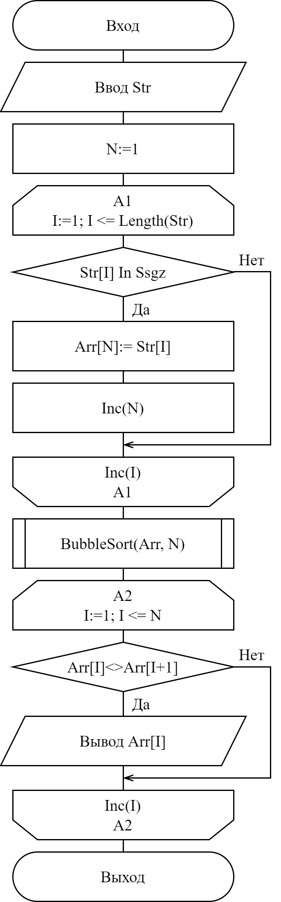
Рисунок 1 – Схема алгоритма решения задачи

Схема алгоритма Swap
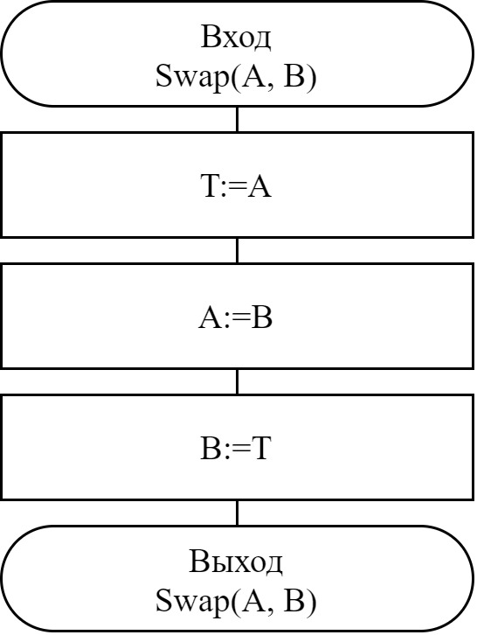
Рисунок 2 – Схема алгоритма Swap

Схема алгоритма BubbleSort
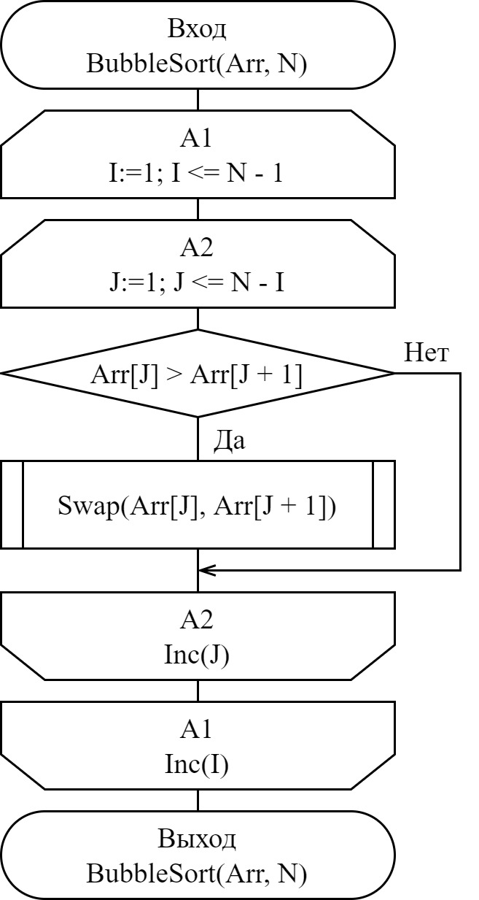
Рисунок 3 – Схема алгоритма BubbleSort

Результаты расчетов
Вследствие результатов программы мы получаем следующие результаты:

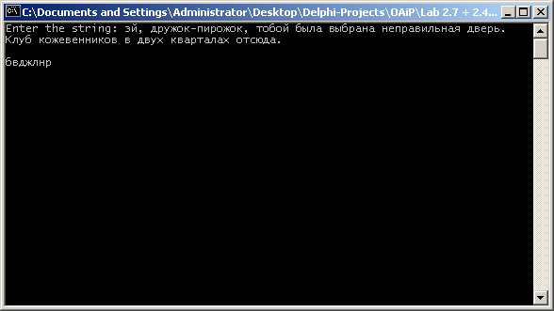

Рисунок 4 – Результаты расчётов

Приложение А
(обязательное)
Исходный код программы

Program Lab7;
{Show all the ssgz letters in our words}

//Use app
{$APPTYPE CONSOLE}

//Declare libs
Uses
SysUtils,
Windows;

//Declare types
Type
TArr = Array[0..255] Of String;

//Declare vars
Var
Ssgz: Set of Char = ['б', 'в', 'г', 'д', 'ж', 'з', 'л', 'м', 'н', 'р'];
Str: String[255];
Arr: TArr;
I, N: Byte;
//Ssgz - vow letters
//Str - our string
//Arr - array of letters
//I, N - loop parameter

//Swaps 2 elements
//A1, B1 - elements
Procedure Swap(Var A1, B1);
Type
B = Integer;
//B - type that will be upon the untyped parameter
Var
T: Integer;
A: Integer Absolute A1;
//T - temp
//A - var that will be upon the untyped parameter
Begin
T:= A;
A:= B(B1);
B(B1):= T;
End;

//Sorts an array
//Arr - array, N - size of the array
Procedure BubbleSort(Var Arr: TArr; Const N: Integer);
Var
I, J: Integer;
//I, J - loop params
Begin
For I:= 1 To N - 1 Do
Begin
For J:= 1 To N - I Do
Begin
If Arr[J] > Arr[J + 1] Then
Swap(Arr[J], Arr[J + 1]);
End;
End;
End;

Begin
//Cyrillic support
SetConsoleCP(1251);
SetConsoleOutputCP(1251);

Write('Enter the string: ');
ReadLn(Str);

WriteLn;

N:=1;

//Put every vow letter into array
For I:= 1 To Length(Str) Do
Begin
If Str[I] In Ssgz Then
Begin
Arr[N]:= Str[I];
Inc(N);
end;
End;

//Sort an array
BubbleSort(Arr, N);

//Show without duplicates
For I:= 1 To N Do
If (Arr[I] <> Arr[I + 1]) Then
Write(Arr[I]);

WriteLn;

Readln;
End.

Приложение Б
(обязательное)
Тестовые наборы

Тестовая ситуация 1 – весь алфавит

Если ввести в качестве строки весь русский алфавит, то программа должна вывести всё множество звонких согласных букв. Очевидно, что так и происходит:

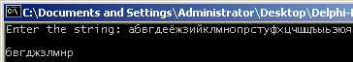

Тестовая ситуация 2 – несколько слов

Если ввести в качестве строки несколько слов, в каждом из которых есть одна и/или более звонких согласных букв, то программа должна вывести каждую букву только один раз, причём буквы должны быть отсортированы в алфавитном порядке независимо от изначальной позиции в строке. Очевидно, что так и происходит:

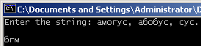

Тестовая ситуация 3 – неподходящие слова

Если ввести в качестве строки несколько слов, причём каждое содержит только гласные буквы/глухие согласные буквы/английские буквы/специальные символы и цифры, то в результате ни один символ не должен быть выведен. Очевидно, что так и происходит:

